การพัฒนาบุคลากร/ศึกษาต่อ
- เมื่อทำการคลิกเลือกเมนู “การพัฒนาบุคลากร/ศึกษาต่อ” ระบบจะทำการแสดงหน้า “รายงานการพัฒนาบุคลากร/การศึกษาต่อ” เจ้าหน้าที่ผู้รับผิดชอบระบบสามารถคลิกเลือกคัดกรองการแสดงผลข้อมูลตามที่ต้องการ ระบบจะทำการแสดงพรีวิวเอกสารรายงานให้ดูเป็นตัวอย่าง และหากต้องการดาวน์โหลดรายงาน ให้ทำการใช้เมาส์คลิก ระบบจะทำการดาวน์โหลดรายงานให้ทันที
- 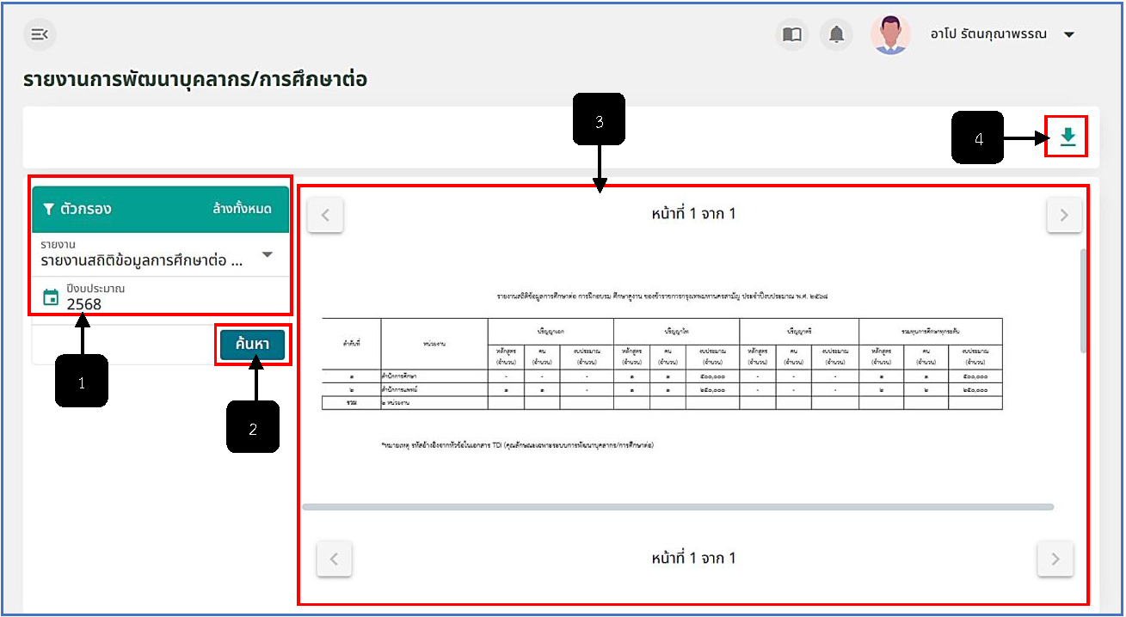
- รูปภาพที่ 23 – 8 รายงานการพัฒนาบุคลากร/ศึกษาต่อ
หมายเลข 1 ช่องสำหรับคลิกเลือกคัดกรองข้อมูลที่ต้องการ
หมายเลข 2 ปุ่มสำหรับคลิกเพื่อค้นหาข้อมูล
หมายเลข 3 ช่องสำหรับแสดงข้อมูลพรีวิวเอกสารที่ได้ทำการคลิกเลือก
หมายเลข 4 ไอคอนสำหรับคลิกเพื่อดาวน์โหลดรายงาน

